МБОУ «Вознесеновская СОШ» структурное подразделение «Детский сад»

Познавательно – исследовательская деятельность с детьми подготовительной группы (6 -7 лет)
(познавательное развитие)

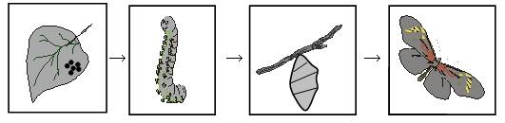

Подготовил:
Горбачёва Г.А.,
воспитатель 1-ой кв. категории

Вознесеновка
2016 год

Тема: «Схема превращения»
Цель: Освоение схемы «превращения». Формирование действия «превращения».
Программные задачи:
- формировать умения составлять схемы «превращения»;
- в д\игре « Волшебные окна» закрепить знания об органах чувств человека через практические действия по обследованию предметов;
- в д/игре «Кляксы» развить воображение, изобразительные умения, речь, цветоощущение;
- расширить словарный запас детей, воображение.

Оборудование и материалы: компьютер, краски, альбомные листы, картинки: котёнок – кошка, щенок – собака, утёнок – утка, телёнок – корова и т.д., картинки с изображением «волшебных окон» - глаза, нос, уши, рука, язык, «Чудесный мешочек».
Ход ООД:

Мотивационно – ориентировочный этап
Дети стоят на ковре. Педагог спрашивает их, хотели бы они стать маленькими волшебниками и творить чудеса.
Поисковый этап
Но вот проблема, как стать волшебниками? Дети предлагают свои варианты превращения в волшебников (взять волшебную палочку, одеть одежду волшебников, сказать заклинание и т.д.)

Игра-перевоплощение (педагог предлагает вспомнить волшебное заклинание)

«Топ, топ, хлоп, хлоп, вокруг себя повернись,

В маленького волшебника превратись» (Можно положить в карман колокольчик и тихо им позвонить, когда дети будут говорить волшебные слова). Дети садятся за столы.

Воспитатель: Ребята, а что делают волшебники? (ответы детей). Да, они колдуют или превращают. (Педагог предлагает детям –маленьким волшебникам поупражняться в «превращениях)

Воспитатель: Ребята, а быть волшебником –это хорошо или плохо?

ТРИЗ –игра «Хорошо-плохо» (ответы детей – хорошо быть волшебником или плохо)

Практический этап

Дидактическая игра «Волшебные окна».
Педагог обращает внимание детей на картинки, на которых отдельно нарисованы глаза, ухо, нос, рука, язык. Говорит, что это волшебные окна: через первое окно мы можем посмотреть мир, через второе — послушать, через третье — понюхать, через четвертое — пощупать, через пятое — попробовать на вкус.

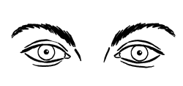
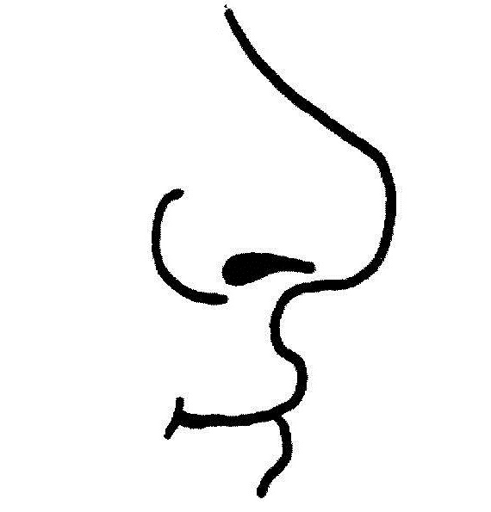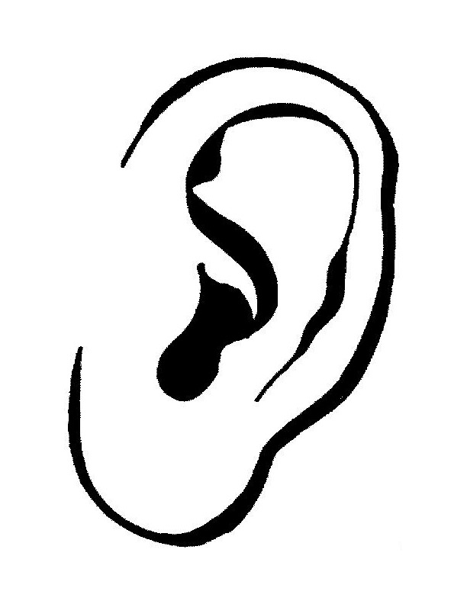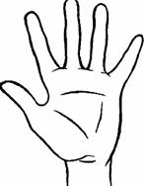
Воспитатель: Ребята, я предлагаю узнать, как работают наши волшебные окна. Проводятся игры «Что звучит?», «Узнай на вкус», «Узнай на ощупь» ( Воспитатель предлагает на ощупь узнать предмет; понюхав, попробовав с закрытыми глазами узнать продукт; по звуку узнать инструмент)
Игра « Пример превращения»
Воспитатель: Ребята, я сейчас буду называть предмет, а вы подумайте, во что он может превратиться.
- Икринки – рыба
- Гусеница – бабочка
- Семечко – цветок
- Яйцо - цыплёнок

Воспитатель: Дети, давайте нарисуем превращение яйца в цыплёнка. Подумайте, как можно нарисовать превращение яйца в цыплёнка? Все рисунки обсуждаются и воспитатель предлагает нарисовать превращение стрелкой.
Воспитатель: Дети, давайте посмотрим, во что могут превратиться предметы?
Просмотр презентации «Схема превращения» (дети смотрят, во что превращаются икринки –в рыбу, гусеница – в бабочку, семечко – в цветок, яйцо – в цыплёнка)

Физминутка «Волшебные превращения» (воспитатель говорит котёнок –дети « превращаются» в котят, рыба – дети изображают рыб, паровоз, самолёт, мороженое, вода, мяч, цыплёнок, мышка, солнце ит.д.)

Игра «Кто кем станет?» Воспитатель на доске выставляет картинки: котёнок – кошка, щенок – собака, утёнок – утка, телёнок – корова и т.д.

Воспитатель: Ребята, а сейчас я предлагаю посмотреть схему превращения бабочки. (Воспитатель рассказывает и показывает схему, как появляется бабочка)

Показ презентации «Как появляется бабочка»

Дидактическая игра «Кляксы».
Педагог приносит «маленьким волшебникам» кляксы, которые оставил художник, когда рисовал картины. Кляксы заколдованы, в них спрятаны какие-то предметы. Их надо расколдовать – превратить в какой- то предмет.
Рефлексивно – оценочный этап
Воспитатель: Ребята, что мы сегодня узнали на занятии и какой вывод мы можем сделать после нашего занятия? (у нас есть волшебные окна - глаза, ухо, нос, рука, язык, их необходимо беречь, «превращение» можно нарисовать стрелкой и т.д.). Что вам понравилось на занятии? (ответы детей)
Последующая работа
Педагог предлагает на следующем занятии посмотреть «схемы превращения» птицы, лягушки и цветка.

